Anexo II – MODELO DE RELATÓRIO FINAL

CENTRO UNIVERSITÁRIO PROCESSUS
Prática Extensionista
RELATÓRIO FINAL (semestre/ano)
CURSO:
ANÁLISE E DESENVOLVIMENTO DE SISTEMAS
DISCIPLINA EXTENSIONISTA:
ATIVIDADE DE EXTENSÃO MODELAGEM E DIAGNÓSTICO DE NEGÓCIO I
TÍTULO DO PROJETO/AÇÃO:
INTRANET OMG CASA AZUL FELIPE AUGUSTO
PERÍODO DE EXECUÇÃO
Data Início: 13/02/2026 Data Término: 10/07/2026
ALUNO(A):
GABRIEL VINICIUS LIMA SOARES Curso/matrícula
SUPERIOR DE TECNOLOGIA EM ANÁLISE E DESENVOLVIMENTO DE SISTEMAS
2428190000010
PROFESSOR (A) ARTICULADOR (A):
HENDERSON MATSUURA SANCHES
INSTITUIÇÃO PARCEIRA/ENDEREÇO:
CASA AZUL FELIPE AUGUSTO (UNIDADE ANEXO)
Casa Azul Felipe Augusto (Anexo), Qn 311 Conjunto 3 - Área Especial - Samambaia Sul, Brasília - DF, 72307-000
PÚBLICO-ALVO:
profissionais e setores envolvidos na gestão dos jovens aprendizes dentro da ONG.
RESUMO:
Este projeto tem como objetivo desenvolver uma plataforma web para uma ONG que realiza a inclusão de jovens no mercado de trabalho. O foco é automatizar o processo de avaliação semestral de desempenho dos jovens aprendizes, que atualmente é feito de forma manual, por meio de planilhas e envio de e-mails individuais.
RESULTADOS ESPERADOS
Discriminação dos recursos financeiros utilizados, se for o caso.

Quantidade de beneficiários (estimativa)
Jovens aprendizes aproximadamente 120
Coordenadores 2
Funcionários administrativos 12
Total 134

Observações:
Este sistema continuará sendo acompanhado e aprimorado mesmo após sua implementação inicial. A equipe de desenvolvimento se compromete a oferecer suporte técnico, correções e melhorias contínuas, garantindo que a solução permaneça útil, eficiente e adaptada às necessidades reais da ONG e de seus beneficiários.

ANEXOS AO RELATÓRIO:
- Segue abaixo o link do Repositório do projeto:
https://github.com/GabrielSoaresV/Intranet-Casa-Azul-Felipe-Augusto.git

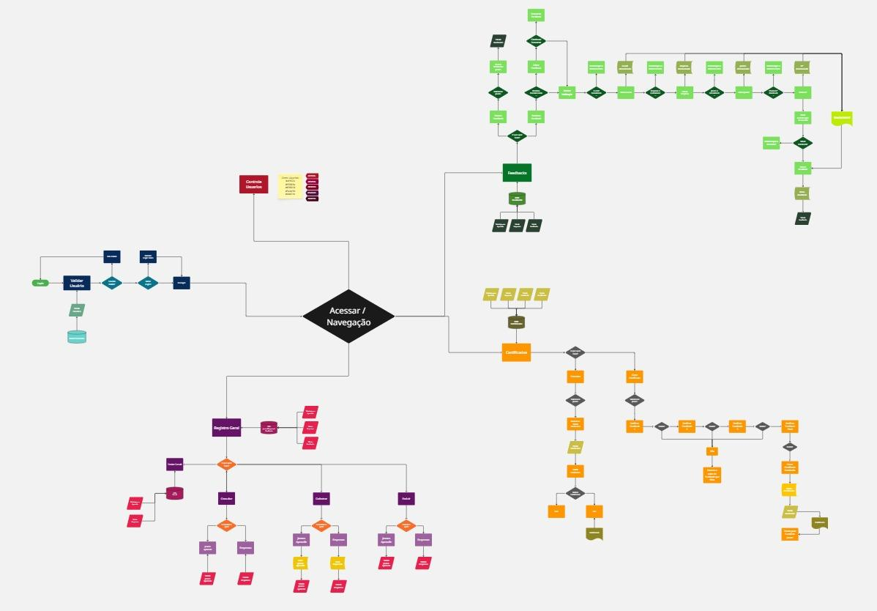
Fluxograma de navegação do SINCA para Consulta

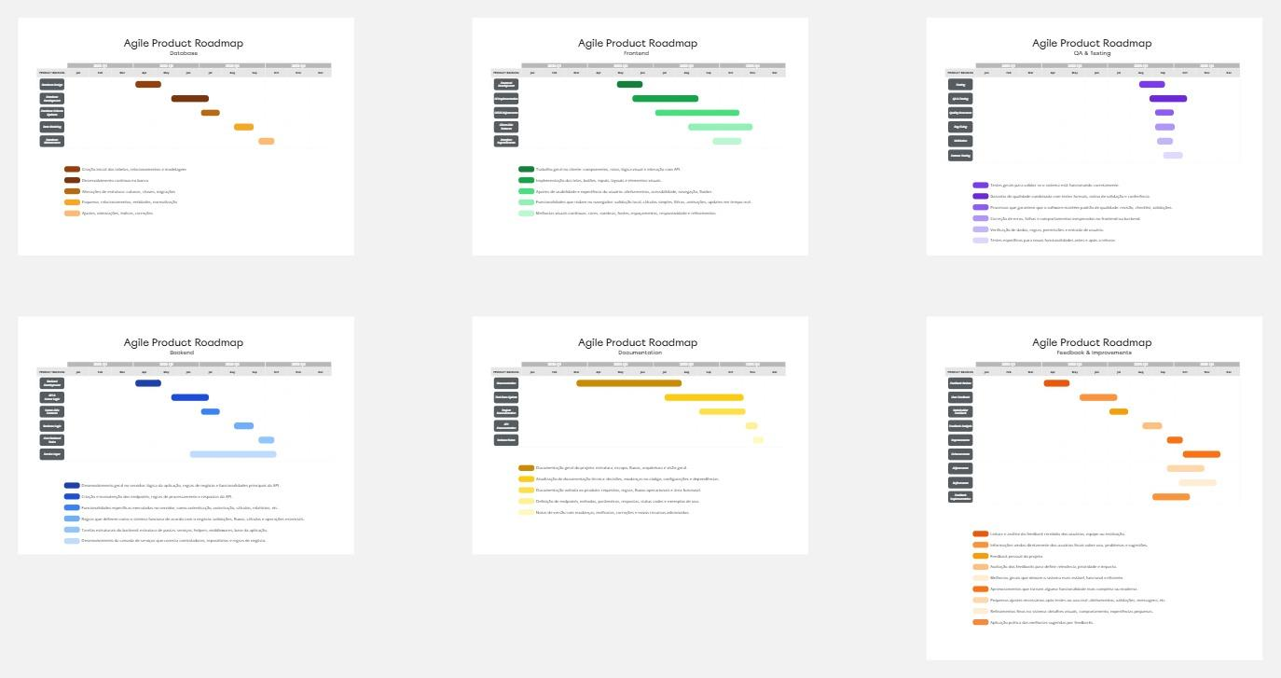
RoadMap do SINCA
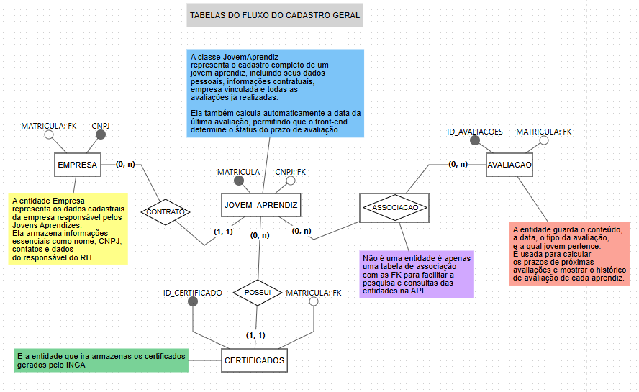
Modelo Entidade-Relacionamento (MER).
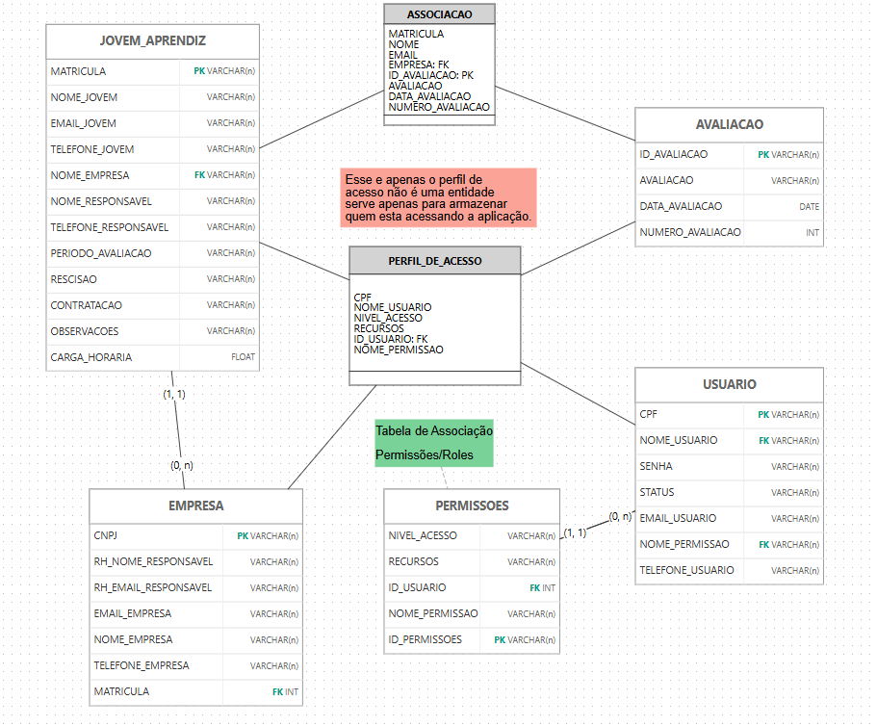
Modelo Entidade-Relacionamento (Lógico)

GABRIEL VINICIUS LIMA SOARES
Aluno(a)

HENDERSON MATSUURA SANCHES
Professor(a) articulador(a)

